安徽工程大学体质测试免测相关规定
为做好学生体质健康测试工作，依据教育部印发的《国家学生体质健康标准（2014年修订）》的文件精神：“学生因病或残疾可向学校提交暂缓或免予体质健康测试的申请”，对学生免测做出如下规定。
- 免测条件
因病或残疾等身体健康问题无法正常参加本年度测试的学生，可以申请免测。
- 免测资料
- 《免予执行<国家学生体质健康标准>申请表》
此申请表可在安徽工程大学体育学院网站下载专区栏目进行下载，也可通过相关年级体测QQ群下载。申请表需按顺序由辅导员、学院负责人、校医院审核盖章。
- 证明材料原件和复印件
由二级甲等以上医院开具的诊断证明或残疾证等材料原件（学院、校医院审核使用）及复印件（体育学院审核使用）。
注意：（1）提交免测材料时，须以《申请表》在前，复印件在后的顺序顶端粘贴在一起。（2）医院诊断证明、病历和检查报告时间为近三个月。
注：免测申请只适用于当年度（非学年），不可以跨年申请。
- 关于免测的认定
- 身体残疾
- 明确条件：学生因身体残疾（需持有残疾证）且确实丧失运动能力者，可申请免测。
- 证明材料：需提供残疾证等官方证明文件。
- 患有不适合运动的相关疾病
- 疾病范围：包括但不限于呼吸系统疾病（如气管炎、哮喘、肺病等）、心脑血管疾病（如心率不齐、心脏病、高血压、血管狭窄等）、运动系统疾病（骨折、肌腱断裂、韧带撕裂等）、神经系统疾病（癫痫、脑血管疾病、椎间盘突出、视网膜脱落等）、慢性病以及其他医院认为不合适运动的疾病（如红斑狼疮、恶性肿瘤等）。
- 证明材料：需提供市级二甲及以上医院（公立医院）的疾病证明书或疾病诊断书。
- 住院及术后康复期
- 条件说明：住院学生或术后康复期的学生，可根据具体情况申请免测。
- 证明材料：住院病历复印件和诊断证明，康复期截止时间为2024年12月15日。
- 免测申请流程
- 下载并填写《免予执行<国家学生体质健康标准>申请表》。
- 填写个人信息及申请理由，经辅导员、学院负责人、校医院审核，并签字盖章。
- 手机连接校园网，微信搜索并关注“安徽工程大学体育学院团委”公众号，点击左下方“健康校园”按钮中的“体质测试”，输入学号和密码进行登录（初始密码为身份证后六位，可修改，如修改后忘记，可在体测时找工作人员查询）。
- 进入“体质测试”主页面后，点击“免测申请”，在线填写申请理由并上传证明材料（包括免测申请表、诊断证明等），点击“提交”即可。
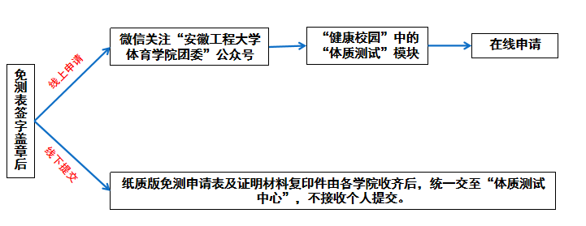
- 纸质版免测申请表及证明材料复印件由各学院收齐后，统一交至校体质测试中心，不接收个人提交，联系人：闫林（15056468187）。
图1 免测申请办理流程
注：免测申请在线提交流程可见附件。
- 注意事项
体测中心根据所交免测材料进行审核，审核结果会在“免测申请”窗口予以反馈，请及时关注审核人的反馈信息，并根据反馈信息及时处理相关事宜。

附件
免测在线申请流程
- 连接校园网。
- 微信搜索或扫码关注“安徽工程大学体育学院团委”公众号。


- 点击左下角“健康校园”中的“体质测试”模块。
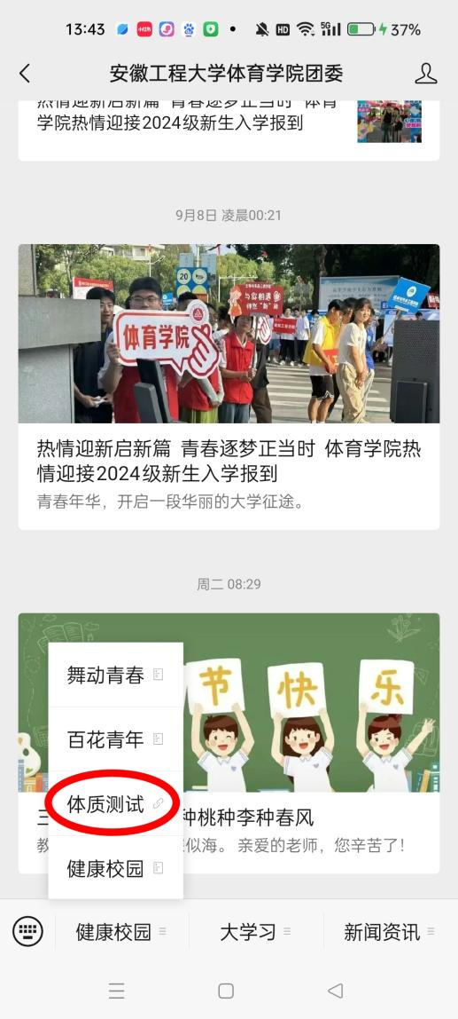
- 登录“体质测试成绩查询系统”，账号：学号；初始密码：身份证后六位。请立即修改初始密码，如修改后忘记，可在体测时找工作人员查询。
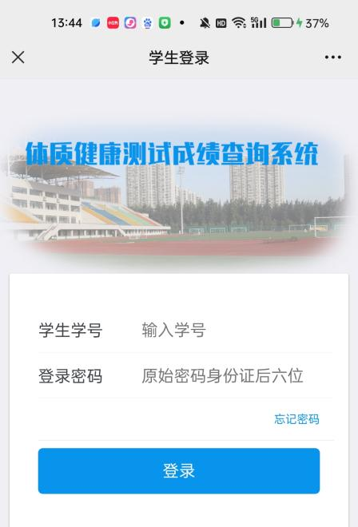
- 进入后点击“免测申请”。
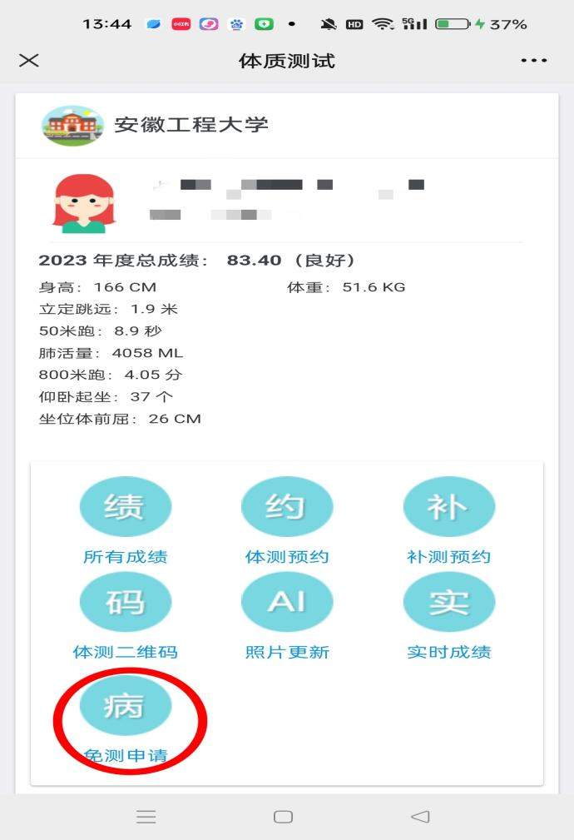
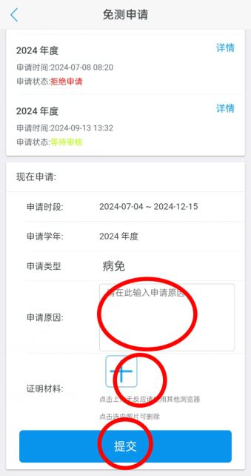
- 填写申请理由并上传证明材料（包括免测申请表、诊断证明等），点击“提交”即可。

